2018-2019学年第一学期期末测试试题
八年级物理
命题人： 审核人：
（考试时间：90分钟 满分：100分）
请注意：1．本试卷分选择题和非选择题两个部分．
- 所有试题的答案均填写在答题纸上，写在试卷上无效．
3．作图必须用2B铅笔，并加黑加粗．

第一部分 选择题（共24分）

一、选择题(每小题4个选项中只有1个符合题意．每小题2分，共24分)
1． 下列是小华同学测量身边物体记录的结果，其中正确的是
A.一本新华字典的厚度约3.5mm B.人正常呼吸的频率为1.2Hz
C.人步行速度约为5km/h D.洗澡水的温度约为50℃
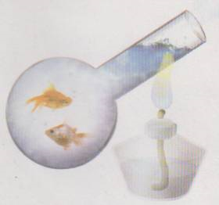
2． 小平同学观看老师演示如图所示的“烧金鱼”实验时，发现烧瓶里的水已经沸腾了，但是金鱼却安然无恙。于是，他就提出“是不是烧瓶里不同部位的水温度不同”的想法；接着老师就让小平同学用手去摸，果然下方烧瓶壁很凉爽、而上方却很热。小平终于知道了金鱼安然无恙的原因。上述划线部分探究主要经历的过程分别是
第2题图
A.提出猜想和进行实验 B.提出猜想和总结结论
C.进行实验和总结结论 D.提出问题和总结结论
3． 三国演义中，张飞在长板桥前一声怒吼，吓死了夏侯杰。这一声怒吼，从物理学上讲是指声音的
A.频率高 B.响度大 C.音色好 D.速度快
4． 中央电视台播出的《诗词大会》深受观众喜爱，下列对古诗词中涉及的热现象解释正确的是
A.“千里冰封，万里雪飘”冰的形成是升华现象
B.“岚雾今朝重，江山此地深”雾的形成是液化现象
C.“青青园中葵，朝露待日晞”露的形成是汽化现象
D.“月落乌啼霜满天，江枫渔火对愁眠”霜的形成是凝固现象
5． “影”是生活中常见的光现象，如做光学游戏的“手影”、留下美好记忆照片的“摄影”、投影仪射到屏幕上的“投影”、湖岸景色在水中形成的“倒影”等，它们与物理知识对应关系正确的是
A.手影---平面镜成像 B.摄影---凸透镜成像
C.投影---小孔成像 D.倒影---光的折射
6. 田径运动中以时间计算成绩的项目叫径赛；以高度或远度计算成绩的项目叫田赛。关于我校秋季运动会，下列说法正确的是
A．径赛测量工具是温度计 B．田赛测量工具是刻度尺
C．我校运动会中的跳绳属于田赛 D．田赛成绩可以用“秒”作为单位
7． 晚上，小明把一小平面镜放在白纸上，用手电筒正对白纸和平面镜照射，他父亲在远离桌子的地方观察，下列对他父亲观察到的情况描述正确的是
A．白纸看上去很暗，因为手电筒光在白纸上发生了漫反射
B．白纸看上去很亮，因为手电筒光在白纸上发生了镜面反射
C．镜子看上去很暗，因为手电筒光在镜子上发生了漫反射
D．镜子看上去很暗，因为手电筒光在镜子上发生了镜面反射
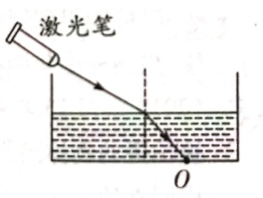
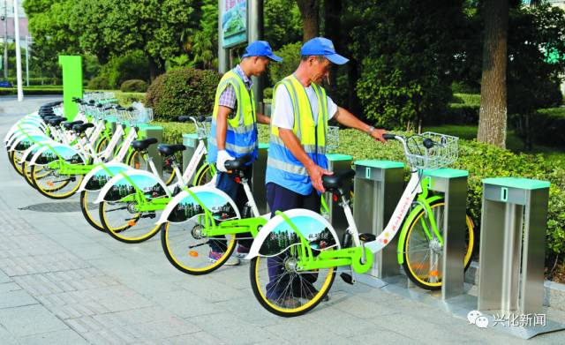
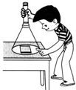
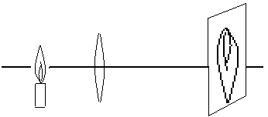

第7题图
第8题图
第10题图
第12题图

8. 共享单车已经进驻泰兴，这极大地便利了我市市民的出行。使用者只需用手机扫车牌上的二维码，获取验证后自动开锁即可使用。关于共享单车，下列说法正确的是
A．车牌上的二维码本身发光 B．二维码上白色部分吸收白光，黑色部分反射光
C．手机上的摄像头相当于一个凸透镜 D．扫码时二维码要位于摄像头一倍焦距以内
9． 港珠澳大桥全长55km，被称为“新的世界七大奇迹之一”，于2018年10月24日上午9时正
式通车。一辆卡车行驶在大桥上，下列说法中正确的是
①以该卡车为参照物，卡车司机是静止的；②以后面行驶的汽车为参照物，该卡车一定是静止的。③以桥上标志牌为参照物，卡车司机是运动的；④以卡车司机为参照物，桥上的标志牌是静止的。
A．只有①③正确 B．只有①④正确
C．只有①②正确 D．只有②④正确
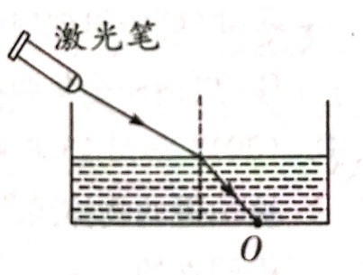
10．有一圆柱形敞口容器，从其左侧某一高度斜射一束激光，在容器底部产生一个光斑O，如图所示，下列操作使光斑向左移动的是
A．保持水面高度不变使激光笔向右平移 B．保持激光射入角度不变使水面上升
C．保持激光射入角度不变使水面下降 D．保持水面高度和入射点不变使激光入射角增大
11．下列说法正确的是
A．气体打火机中的燃料是通过降低温度的方法变成液体的
B．冬天雪后常常在雪地里撒盐，是因为撒盐后降低了雪的熔点，使雪尽快熔化
C．我们看到水中的鱼比实际深度要浅是由于光从空气进入水中发生折射形成的
D．电视机遥控器发出红光，从而遥控电视机
12．如图是物体通过凸透镜在光屏上成清晰的像，则下列哪种做法光屏上一定不能得到清晰的像
A．透镜不动，光屏与物体的位置对调
B．光屏和物体不动，适当移动透镜到某一位置
C．透镜不动，物体离透镜远些，光屏离透镜近些
D．透镜不动，物体和光屏都离透镜远些

第二部分 非选择题（共76分）
二、填空题(本题有9小题，每空1分，共30分)
13．英语考试时，考生听到的英语听力材料声音是通过 ▲ 传播到人耳的；为了不影响考试，要求监考老师尽量不要走动发出声音，这是从 ▲ 处减弱噪声。
14．如图，将正在发声的手机放在连通于抽气机的密闭玻璃瓶内.在用抽气机把玻璃瓶内的空气逐渐抽出的过程中，听到的声音将会 ▲ (选填“逐渐增强”、“逐渐减弱”或“保持不变”)，分析实验现象，推理可得结论: ▲ 。

第15题图
第14题图

15．如图甲所示，刻度尺的分度值是 ▲ ，被测铅笔的长度为 ▲ cm;如图乙所示，秒表的读数为4 min ▲ s.
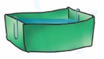
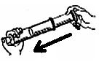
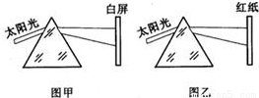
16．（1）取一支注射器，吸入少量乙醚，用橡皮帽堵住注射器小孔，进行推、拉活塞操作，同时
（a）
（b）
（c）
乙
甲
(d)
观察筒内乙醚变化。当沿图（a）所示方向对活塞进行操作时，观察到的现象是注射器内
出现了液态乙醚，此现象说明：用 ▲ 的方法可以使气体液化。

第16题图

（2）如图（b）所示，小明想通过A、B两张纸片上的小孔看见烛焰，他应将烛焰、两个小孔
和人眼调到同一直线上，这样操作的依据是 ▲ ．
（3）一束太阳光通过三棱镜折射后，被分解成七种颜色的光，在白色光屏上形成一条七彩光
带，如图（c）甲所示，这个现象叫光的色散．若在整个白屏上贴一张红纸(如图（c）乙)，
则光屏上将会出现红色和 ▲ 色．
（4）用纸锅也能将水烧开。如图（d）所示，盛放一定量的水后，放在酒精灯上加热，一段时间后水沸腾了，但纸锅并没有被点着。这是因为水加热到沸点后，水的温度 ▲ （选填“上升”、“下降” 或“不变”），水持续沸腾需要 ▲ （选填“吸收”或“放出”）大量的热量，使盛水的纸锅的温度▲（选填“低于”或“高于”）纸的着火点而不会燃烧。
17．竖直放置的平面镜高2m，宽1m，小明身高1.6m，站立于镜子正前方1m处，他在镜中的像与人距离为▲ m，像高▲m；当他沿着与镜面平行方向水平移动lm后，他在镜中的像会▲(消失/依然存在)，他在镜中像的大小将▲（变大/不变/变小）.
18. 小华同学根据实验记录数据．描绘出玩具小车路程s随时间t变化的关系图像．如图所示，
由图像可知，计时 ▲s后小车开始运动；ls至5s小车做 ▲运动，速度是 ▲m/s.
19. 在探究固体熔化特点实验中，我们用如图实验装置给萘加热，这种加热方式的好处是： ▲。
图中实验装备所需测量仪器 ▲ 、 ▲ ；如图是某同学根据此实验绘制的温度和时间的图像，已知当地的气压为一个标准大气压，萘的熔点是80.5℃,标准大气压下沸点218℃，请问BC段的温度是 ▲ ℃，DE段的温度是 ▲ ℃。
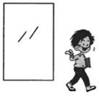
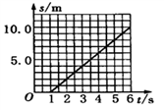
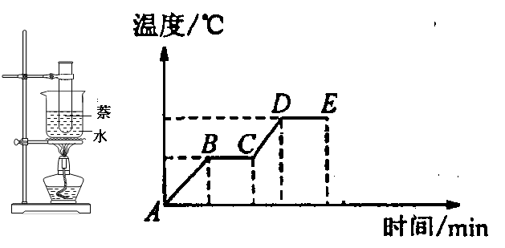
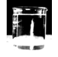
第17题图
第18题图
第19题图

第21题图

20．列车以40 m/s的速度匀速行驶，已知它完全通过长1600 m铁路桥，共花时50 s，则该列车长度为 ▲m,该列车全部在铁路桥上运行的时间为 ▲ s.
21．如图所示，在圆柱状的玻璃水杯后面放置一个小泥娃，透过水杯可观察到小泥娃的像，因为圆柱形水杯装有水的部分具有 ▲ 的特征。将泥娃逐渐向水杯靠近的过程中，所看到泥娃像的高度将__▲_（填“不变”或“改变”），像的粗细程度将__▲__（填“不变”或“改变”）．
三、解答题(本题有7小题，共46分．解答23题时应写出解题过程)
22．(6分)根据题目要求作图
（1）一颗小树生长在水塘中，图中用带箭头的线段AB表示小树露出水面的部分。请在图甲
中画出AB通过水面反射所成的像A’B’。
（2）透镜左侧有一点光源S发出两条光线，经透镜折射后在右侧的出射光线如图所示，请
在图乙中通过光路作图标出点光源S的位置。
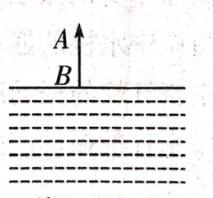
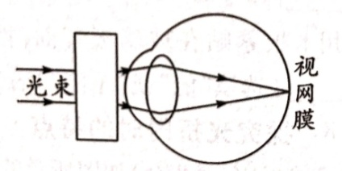
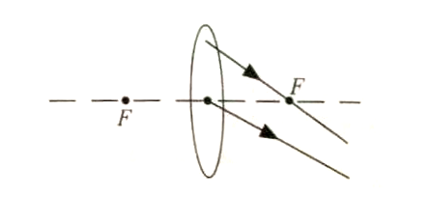
（3）图丙是近视眼矫正原理图，请在实线框内填上合适的透镜的符号。

第22题图
甲 乙 丙
23．(4分)（1）如图为某交通标志牌，40的含义为： ▲ .
（2）若小明爸爸驾车通过这段路程用时20min，则车速应为多少？小明爸爸超速了吗？
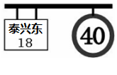
▲▲▲
第23题图
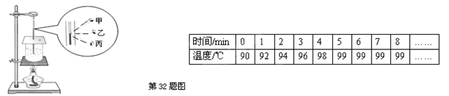
24．(7分)某小组在“观察水的沸腾”实验中：
（1）图（a）中甲、乙、丙三种读温度计
的方式正确的是▲；
（2）图（b）安装实验器材时，应按照▲（自上而下/自下而上）的顺序进行；
（3）从实验数据可以看出，水的沸点是▲，由此可以判断此时大气压▲（小于/大于）一个
标准大气压。为说明水沸腾过程中是否需要吸热，应▲，观察水是否继续沸腾；
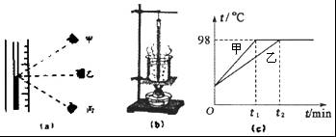
（4）小明和小红分别按图（b）装置同时进行实验，正确操作，却得出了如图（c）所示的
两个不同的图线，原因可能是①▲②▲。
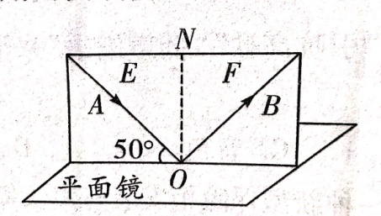

第24题图
第25题图
25．(5分)小明利用下图中的实验装置探究光的反射规律，纸板ENF是用两块纸板E和F连接起来，可绕ON折转。
（1）实验时，把平面镜放在桌面上，为了使入射光和反射光的径迹同时显示在纸板上，应
把纸板ENF与平面镜▲放置，图中的入射角是▲度。
（2）为了探究反射角与入射角的关系，小明接下来的做法是▲。
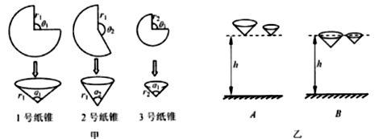
（3）小明在实验过程中总能在纸板上观察到入射光和反射光的径迹，由此小明得出结论：
反射现象中，反射光线、入射光线和法线都在同一平面内。小明得出结论的过程是否合
理？▲__.说明理由：▲。
26．(6分)在学习《速度》一节内容后，同学们想探究纸锥下落快慢与锥角以及扇形半径的关系。他们用普通复印纸裁出3个不同规格的扇形纸片，制成了如图甲所示的3个纸锥，实验中纸锥每次从相同高度由静止释放，用秒表多次测量每个纸锥下落的时间，取平均值后记录在表格中。
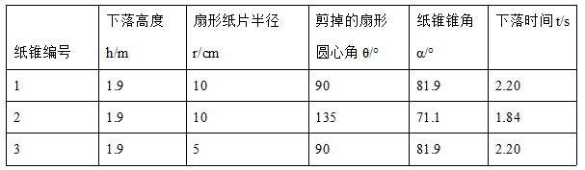
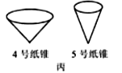

（1）对于纸锥下落前的初始位置，有乙图所示的两种摆放方式，正确的是▲（选填“A“或“B”）。
（2）分析表中数据，得出的结论是纸锥下落快慢与半径 ▲，与锥角▲（选填“有关”、“无 关”）。
（3）小明随后用同种纸张制成了质量相等的两个纸锥如图丙，其中4号纸锥的锥角比5号纸锥的锥角大，如果从相同的高度同时由静止释放两个纸锥，以下选项正确的是 ▲。
A．4号纸锥先到地面 B．5号纸锥先到地 C．两个纸锥同时到达地面
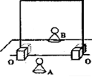
（4）本实验运用了 ▲_的研究方法。
27．(7分)在“探究平面镜成像的特点”实验中,小明和小丽用玻璃板、相同的
两个棋子A及B、刻度尺（分度值1mm）、橡皮泥、白纸等器材进行实验．
（1）选择相同两个棋子A、B，其目的是为了 ▲.
（2）用玻璃板代替平面镜，主要是利用玻璃板透明的特点，便于 ▲.
（3）为了检验平面镜中所成的像是实像还是虚像，小明在B棋子处放置一光屏，发现光屏
上无像，则平面镜所成的像为 ▲(实/虚)像.
（4）小明在实验时，分别测出物距和像距相等的一组数据，就得出实验结论之一：“像距
与物距相等”.你认为这种方法是否合理？ ▲，理由： ▲_.
（5）小丽将实验数据填入下表，小明对实验数据进行分析得到的结论：像到平面镜的距离
不一定等于物到平面镜的距离．小丽的结论对吗？ ▲，理由： ▲.
物距u（cm） | 10.00 | 15.20 | 20.00
像距v（cm） | 10.03 | 15.23 | 20.00
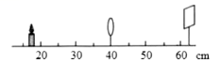
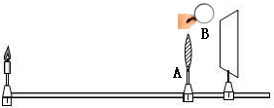
28．(11分)在做“探究凸透镜成像规律”的实验时:

（1）小兰实验时,蜡烛、凸透镜、光屏在光具座上摆放的位置如图所示,其中明显需要调整▲_的高度使像呈在光屏的中央,若测得凸透镜的焦距f=10cm,蜡烛和凸透镜的位置不变,把光屏 ▲(选填“靠近凸透镜的方向”或“远离凸透镜的方向”)移动直到得到一个清晰的烛焰的像,所成像的特点是 ▲实像(请把像的性质写全面)。
（2）小兰不小心用手指尖触摸到了凸透镜,这时 ▲(选填“会”或“不会”)在光屏上成指 尖的像. 小兰将蜡烛放在1倍焦距内，要想观察到像，眼睛应在▲侧（选填“蜡烛”、“光屏”）。
（3）小兰把凸透镜换成焦距为5cm的,不改变蜡烛和凸透镜的位置,应将光屏向 ▲(选填“远离”或“靠近”)凸透镜的方向移动,才能使烛焰的像变得清晰,像的大小将变 ▲。
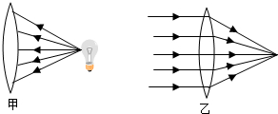
（4）如果要估测题（1）中凸透镜的焦距，可以让烛焰距离凸透镜足够 ▲（选填“远”、“近”），此时像距就近似等于焦距．运用这种方法测出来的焦距与实际相比 ▲（偏大\等于\偏小）。
（5）小兰根据图甲知道平行于主光轴的光线经凸透镜折射后，折射光线会聚于焦点，爱动脑的小兰突然想到：如果象图乙一样，把可看做点光源的小灯泡放在凸透镜的焦点处，光源射向凸透镜的光经凸透镜折射后，折射光线是否与主光轴平行？于是他按照图乙进行实验，将光屏放在凸透镜的左侧，看到了一个与透镜大小相同的光斑。据此小华得出结论：由焦点发出的光线，经凸透镜折射后，折射光线与主光轴平行。 小华兴奋地将实验过程和结论汇报给老师，老师却说这样实验不能得到结论，实验还需要改进。请你说出不能得到结论的理由以及改进措施。理由：____ ▲_______；改进措施：_______▲_______。
甲
乙
甲
乙
2018-2019学年第一学期期末测试
参考答案及评分标准
（八年级物理）

一、选择题(每小题4个选项中只有1个符合题意．每小题2分，共24分)
题号 | 1 | 2 | 3 | 4 | 5 | 6 | 7 | 8 | 9 | 10 | 11 | 12
答案 | C | A | B | B | B | B | D | C | A | B | B | D
二、填空题(本题有9小题，每空1分，共30分)
13. 空气 声源处
14. 逐渐减弱 真空不能传声（声音的传播需要介质）
15. 1mm 2.01(估读数字1到4都对 ) 7.5
16. （1）压缩体积 （2）光在均匀介质中沿直线传播 （3）黑 （4）不变 吸收 低于
17. 2 1.6 依然存在 不变
18. 1 匀速直线 2
19. 受热均匀 温度计、秒表（钟表，可颠倒顺序） 80.5 100
20. 400 30
21. 中间厚边缘薄（凸透镜）、不变 改变
三、解答题(本题有7小题，没有标注分值的评分标准为每空1分，共46分．解答23题时应写出解题过程)
22.（6分）略
23.（4分）速度不超过40km/h（1分）
解： （2分） 已超速（1分）
24.（7分）（1）乙 (2)自下而上 (3)99 小于 停止加热（或移走酒精灯）
（4）火焰大小不同（热源不同） 水质量不同
25.（5分）（1）垂直 40
（2）改变入射光线方向（答改变入射角不得分）
（3）不合理 应将纸板B绕ON向前（后）转动，观察在纸板B上是否有反射光线
26.（6分）（1）A （2）无关，有关，
（3）B（2分） （4）控制变量
27.（7分）（1）比较像与物的大小关系 （2）确定像的位置 （3）虚
（4）不合理 实验的次数太少，具有一定的偶然性
（5）不对 读数有误差
28.（11分）（1）光屏 靠近凸透镜的方向 倒立缩小
（2）不会 光屏 （3）靠近 变小 （4）远 偏大
（5）理由：光线有可能先会聚（相交）再延长至光屏，也可能得到与透镜大小相等的光斑；也可画图说明
改进措施：应左右移动光屏，观察光斑大小是否改变

